AZNS-75 (WO) — گزارش مهندسی حفاری
رکورد workover، دکل OEOC RIG 201، میدان AZNS — عملکرد حفاری، مکانیک مته و هیدرولیک، مسیر چاه، یکپارچگی و راهکارهای میدانی

دکل: OEOC RIG 201 | نوع چاه: workover | شروع: —
روز دکل: 166 | حفره جدید: 1,625 متر | عمق نهایی: 3,888 متر
هزینه بازسازی‌شده: 11.67 میلیون دلار | زمان غیرمولد: 13.8%
تهیه‌شده توسط: مهندسی ارشد حفاری و عملیات چاه

فهرست مطالب
۱. خلاصه مدیریتی و شاخص‌های کلیدی چاه
۲. معماری چاه، پیکربندی دکل و برنامه جداری
۳. گاه‌شمار عملیاتی و هزینه فازها
۴. عملکرد حفاری، اتصالات و نرخ نفوذ
۵. زمان غیرمولد و ریشه‌یابی چندفرضیه‌ای
۶. عملکرد مته، رشته پایین و نازل
۷. پارامترهای مکانیکی و انرژی ویژه مکانیکی
۸. سیالات حفاری، رئولوژی، حمل خرده و چگالی گردش معادل
۹. پیمایش جهت‌دار، مسیر چاه و شدت تغییر زاویه
۱۰. بار قلاب، درگ و اضافه‌کشش
۱۱. کنترل چاه، یکپارچگی پاشنه، MAASP و هرزروی
۱۲. زمین‌شناسی، سرسازندها و گاز
۱۳. مشکلات عملیاتی، درمان‌ها و دستورالعمل‌های سر دکل
۱۴. پارامترهای بهینه، drill-off و رویه MSE
۱۵. یافته‌های کلیدی و ثبت ریسک
۱۶. توصیه‌ها — ماتریس فازها و REC-01 تا REC-10
۱۷. محدودیت‌های داده‌های ثبت‌شده
۱۸. پیوست الف — کارپوشه‌ها، شیت‌ها و SHA-256
۱۹. پیوست ب — معادلات و واحدها
۲۰. پیوست ج — فهرست کامل زمان غیرمولد
۲۱. پیوست د — هیدرولیک و ECD روزانه
۲۲. پیوست ه — سرسازندها و ایستگاه‌های پیمایش
۲۳. مرجع، کنترل کیفیت و ردیابی

جدول ۰.۱ — برگه شناسنامه مدیریتی
مشخصه | مقدار | مشخصه | مقدار
Well | AZNS-75 (WO) | Rig | OEOC RIG 201
Well type | workover | Field | AZNS — South Azadegan
Spud date | — | Rig days | 166
Final MD | 3,888 m | New hole | 1,625 m
NPT | 548 h (13.8%) | Rig hours | 3,984 h
Reconstructed cost | 11.67 MUSD | USD per metre | 7,181
Source sheets | 332 | Primary NPT cause | طبقه‌بندی‌نشده
مرجع DDR — برگه «1-1 DDR Remark» خانه‌های K5–N9 (تاریخ و شماره گزارش) و «1-2 DDR Data» سطرهای ۵–۹ (سرصفحه چاه: نام، دکل، شروع، اعماق و سر جداری)

۱. خلاصه مدیریتی و شاخص‌های کلیدی چاه
AZNS-75 (WO) با دکل OEOC RIG 201 در 166 روز دکل و 3,984 ساعت دکل کار شد. رکورد شامل 1,625 متر حفره جدید تا عمق اندازه‌گیری نهایی 3,888 متر است، با 13.8% زمان غیرمولد و هزینه بازسازی‌شده 11.67 میلیون دلار. سازوکار غالب اتلاف «طبقه‌بندی‌نشده» با 243 ساعت است و نرخ مقطع در بخش مولد چاه 1.39 متر بر ساعت خالص در برابر 0.41 متر بر ساعت ناخالص است.
جدول ۱.۱ — مجموعه شاخص‌های چاه
شاخص | مقدار | شاخص | مقدار
Rig days | 166 | Rig hours | 3,984
New hole (m) | 1,625 | Final MD (m) | 3,888
Drilling hours | 1,166 | Reaming hours | 254
Trip hours | 1,553 | Casing/cement hours | 105
NPT hours | 548 | NPT share | 13.8%
Net ROP (m/h) | 1.39 | Gross ROP (m/h) | 0.41
ILT hours | 1,031 | ILT share | 25.9%
Cost (MUSD) | 11.67 | Cost per day (kUSD) | 70.3
مرجع DDR — گزارش زمانی «1-2 DDR Data» سطرهای ۲۱–۶۸ (کد، ساعت، پرچم)، وضعیت روزانه سطرهای ۹–۱۳ (حفره ۲۴ ساعته، عمق، وزن گل) و روایت فعالیت «1-1 DDR Remark»

۲. معماری چاه، پیکربندی دکل و برنامه جداری
چاه با دکل OEOC RIG 201، یک واحد workover در میدان AZNS اجرا شد. معماری از استاندارد میدان پیروی می‌کند: حفره سطحی بزرگ، حفره میانی از توالی شیل واکنش‌پذیر و حفره تولیدی در مخزن کربناته. تفکیک مقاطع در 3-3/8" (0 متر در 2 روز), 4-1/8" (0 متر در 3 روز), 5-7/8" (0 متر در 1 روز), 6" (0 متر در 2 روز), 6-1/8" (196 متر در 75 روز) است.
برگه‌های روزانه این رکورد جدول جداری با عمق پاشنه ندارند، بنابراین معماری از گاه‌شمار عملیاتی و از سایز حفره‌های حفاری‌شده توصیف می‌شود. جدول مفقود در فصل ۱۷ فهرست شده و از فرض بازسازی نشده است.
جدول ۲.۲ — پیکربندی دکل و مقاطع
دکل | مقطع | روز | متر | نرخ خالص | غیرمولد
OEOC RIG 201 | 3-3/8" | 2 | 0 | 0.00 | 18.8%
OEOC RIG 201 | 4-1/8" | 3 | 0 | 0.00 | 0.0%
OEOC RIG 201 | 5-7/8" | 1 | 0 | 0.00 | 0.0%
OEOC RIG 201 | 6" | 2 | 0 | 0.00 | 15.6%
OEOC RIG 201 | 6-1/8" | 75 | 196 | 1.63 | 14.6%
OEOC RIG 201 | 8-1/8" | 4 | 0 | 0.00 | 8.3%
OEOC RIG 201 | 8-1/4" | 2 | 0 | 0.00 | 4.2%
OEOC RIG 201 | 8-3/8" | 57 | 1,429 | 1.92 | 9.4%
مرجع DDR — فیلدهای سرصفحه «1-1 DDR Remark» (دکل، نوع چاه، عمق شروع مقطع، عمق نهایی مورد انتظار) و «1-2 DDR Data» سطرهای ۵–۹

۳. گاه‌شمار عملیاتی و هزینه فازها
رکورد از نخستین گزارش تا آخرین گزارش با 166 گزارش روزانه است که هر یک به‌طور کامل خوانده شد. گاه‌شمار زیر توالی عملیات را با تفکیک دو هفته‌ای، عمق رسیده و سهم مولد هر بازه بازتولید می‌کند.
جدول ۳.۱ — گاه‌شمار دو هفته‌ای
روز | از تاریخ | عمق | ساعت | غیرمولد
1–16 | — | 3,800 | 384 | 31.1%
17–32 | — | 3,800 | 384 | 17.3%
33–48 | — | 3,800 | 384 | 1.3%
49–64 | — | 3,800 | 384 | 12.5%
65–80 | — | 3,800 | 384 | 4.3%
81–96 | — | 3,888 | 384 | 16.0%
97–112 | — | 3,888 | 384 | 23.2%
113–128 | — | 3,888 | 384 | 3.5%
129–144 | — | 3,888 | 384 | 5.6%
145–160 | — | 3,888 | 384 | 18.2%
161–166 | — | 3,888 | 144 | 25.7%
مرجع DDR — «خلاصه فعالیت‌های ۲۴ ساعت گذشته» و «پیش‌بینی عملیات» در «1-1 DDR Remark»؛ شماره روز از زنجیره جفت‌شدن برگه‌های کارپوشه
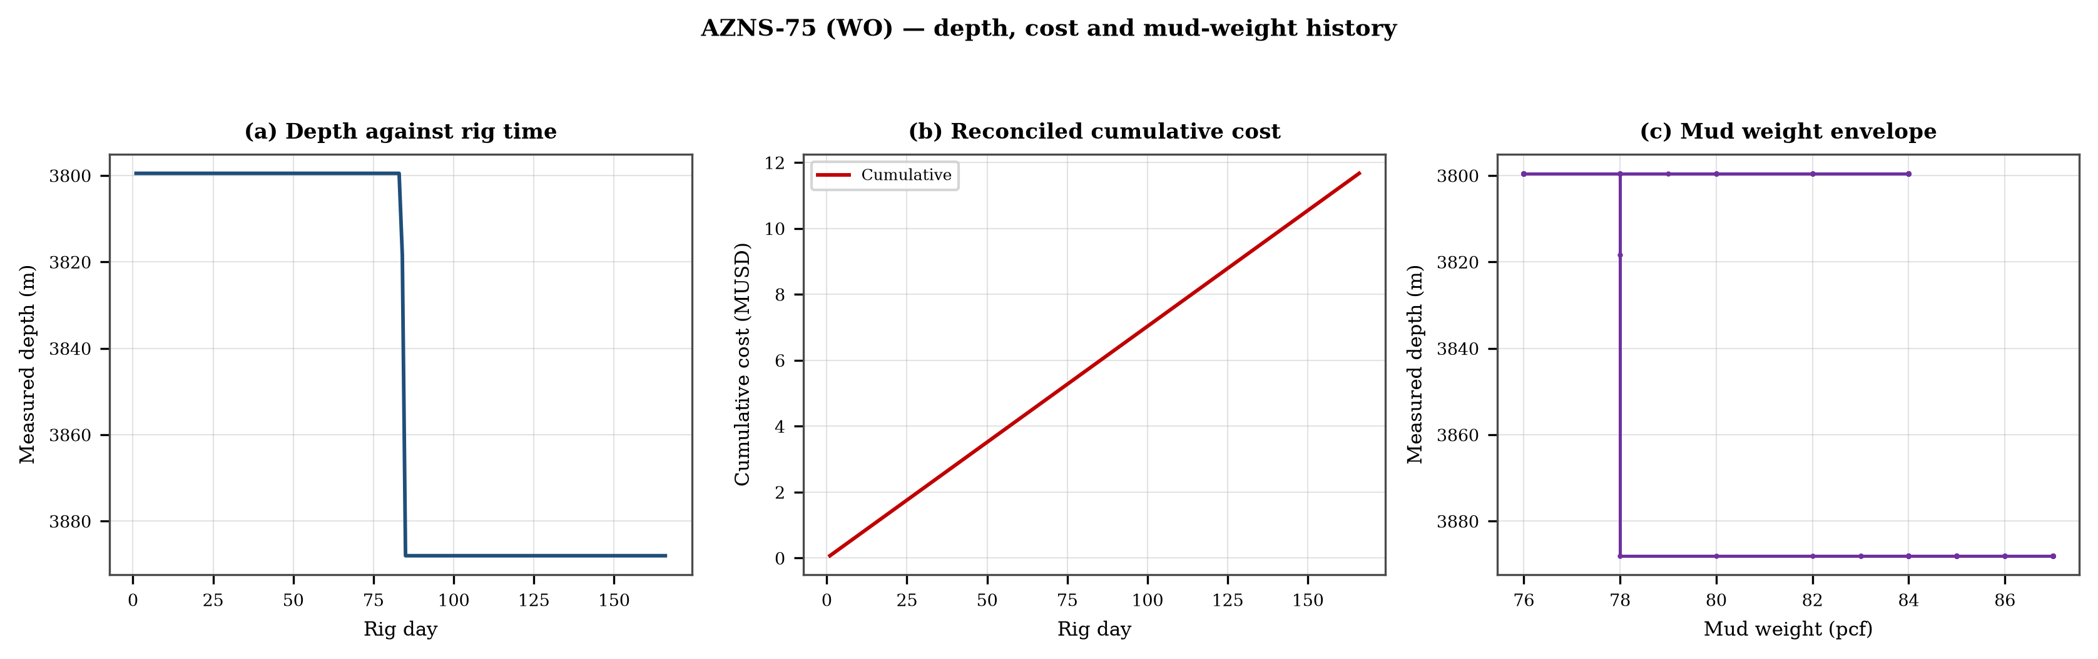
شکل ۳.۱ — عمق در برابر زمان دکل، هزینه تجمعی بازسازی‌شده و پوشش وزن گل
منحنی هزینه از نرخ روزانه دکل، گل و خدمات اعمال‌شده بر روزهای ثبت‌شده بازسازی شده است؛ به‌طور ساختاری یکنواست و برای مقایسه به کار می‌رود و نه جایگزین سند تجاری. منحنی وزن گل تغییرهای پله‌ای همراه هر نقطه جداری را نشان می‌دهد و هر پله یک نقطه تصمیم برای پنجره فشار فصل ۱۱ است.

۴. عملکرد حفاری، اتصالات و نرخ نفوذ
زمان مولد به حفاری 1,166 ساعت، رمینگ 254 ساعت، سفر 1,553 ساعت، جداری و سیمان 105 ساعت و نمودارگیری 126 ساعت تقسیم می‌شود. نسبت زمان جابه‌جایی به حفاری، گویاترین عدد این فصل است: با 1.55 ساعت جابه‌جایی به ازای هر ساعت حفاری، چاه بیش از آنکه حفر شود آماده‌سازی می‌شود.
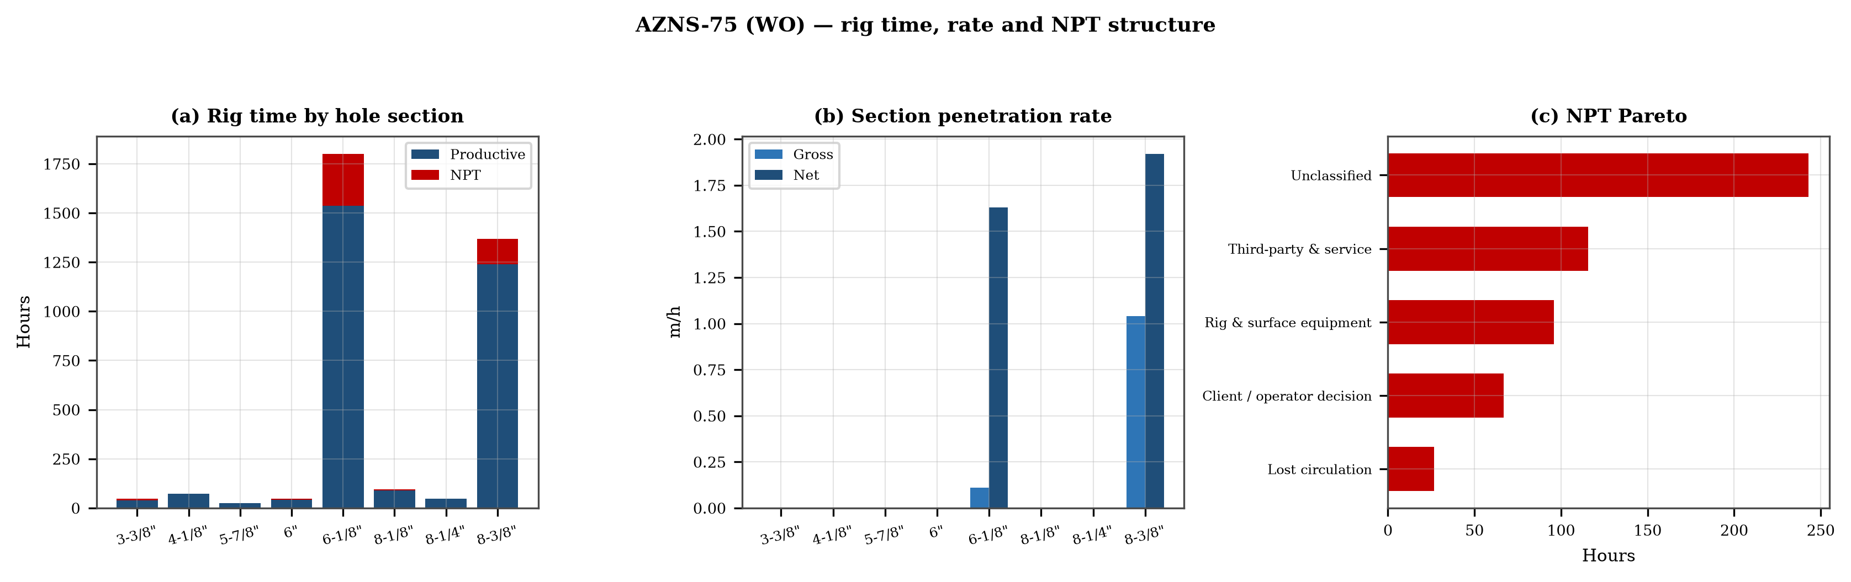
شکل ۴.۱ — زمان دکل به تفکیک مقطع، نرخ مقطع و پارتوی زمان غیرمولد

جدول ۴.۱ — عملکرد مقاطع
مقطع | روز | متر | ناخالص | خالص | رمینگ | سفر | غیرمولد
3-3/8" | 2 | 0 | 0.00 | 0.00 | — | — | 18.8%
4-1/8" | 3 | 0 | 0.00 | 0.00 | — | — | 0.0%
5-7/8" | 1 | 0 | 0.00 | 0.00 | — | — | 0.0%
6" | 2 | 0 | 0.00 | 0.00 | — | — | 15.6%
6-1/8" | 75 | 196 | 0.11 | 1.63 | — | — | 14.6%
8-1/8" | 4 | 0 | 0.00 | 0.00 | — | — | 8.3%
8-1/4" | 2 | 0 | 0.00 | 0.00 | — | — | 4.2%
8-3/8" | 57 | 1,429 | 1.04 | 1.92 | — | — | 9.4%
مرجع DDR — گزارش زمانی «1-2 DDR Data» سطرهای ۲۱–۶۸ محدود به کدهای حفاری، سطر جمع ۶۸ و بلوک مته (شماره، سایز، متراژ، ساعت، کد ساییدگی IADC)

۵. زمان غیرمولد و ریشه‌یابی چندفرضیه‌ای
زمان غیرمولد 548 ساعت یا 13.8% زمان دکل است که در 108 سطر کدگذاری‌شده ثبت شده. فهرست زیر رتبه‌بندی شده و سپس دو یا سه سازوکار نخست، هر یک با توضیح‌های فیزیکی رقیب و شاهد میدانی تفکیک‌کننده بررسی می‌شوند.
جدول ۵.۱ — فهرست زمان غیرمولد به تفکیک سازوکار
سازوکار | ساعت | سهم | رخداد
طبقه‌بندی‌نشده | 243 | 44.3% | 58
شخص ثالث و خدمات | 116 | 21.1% | 17
تجهیزات دکل و سطحی | 96 | 17.5% | 19
تصمیم کارفرما / بهره‌بردار | 67 | 12.2% | 6
هرزروی گل | 26 | 4.8% | 8
مرجع DDR — پرچم وضعیت فعالیت در «1-1 DDR Remark» و ستون پرچم J در گزارش زمانی «1-2 DDR Data» (P / N / UP) با ستون کد A؛ ساعت از ستون E

۵.1 طبقه‌بندی‌نشده — سازوکارهای رقیب
این سازوکار 243 ساعت در 58 سطر مصرف کرده است. دو توضیح تا زمان خواندن شاهد تفکیک‌کننده به یک اندازه با توالی ثبت‌شده سازگارند. سازوکار الف پاسخ برخاسته از سازند است: چاه یا ستون سیال به دلیل رفتار سنگ متفاوت عمل می‌کند. سازوکار ب پاسخ تجهیزات یا رویه است: همان نشانه ظاهر می‌شود چون یک سیستم سطحی، یک سرویس یا یک مرحله جابه‌جایی آنچه برنامه فرض کرده بود را تحویل نداده است. معیار تفکیک، سابقه فشار و گشتاور در لحظه شروع است: پاسخ سازند با پارامترهای پایدار و پاسخ تجهیزات با تغییر پله‌ای و پارامترهای بدون تغییر ظاهر می‌شود.
- روز 9 (—): 1.0 ساعت — 1 Hrs Waiting For ND.Co CSG Crew Due to Poor Performance of wrench and Power unit.
- روز 10 (—): 5.5 ساعت — 5.5 Hrs Waiting For 201 Rig OEOC Due to Delay in Run in hole Till M.N.
- روز 11 (—): 2.0 ساعت — 2 Hrs Waiting For 201 Rig OEOC Due to Delay in Run in hole.

۵.2 شخص ثالث و خدمات — سازوکارهای رقیب
این سازوکار 116 ساعت در 17 سطر مصرف کرده است. دو توضیح تا زمان خواندن شاهد تفکیک‌کننده به یک اندازه با توالی ثبت‌شده سازگارند. سازوکار الف پاسخ برخاسته از سازند است: چاه یا ستون سیال به دلیل رفتار سنگ متفاوت عمل می‌کند. سازوکار ب پاسخ تجهیزات یا رویه است: همان نشانه ظاهر می‌شود چون یک سیستم سطحی، یک سرویس یا یک مرحله جابه‌جایی آنچه برنامه فرض کرده بود را تحویل نداده است. معیار تفکیک، سابقه فشار و گشتاور در لحظه شروع است: پاسخ سازند با پارامترهای پایدار و پاسخ تجهیزات با تغییر پله‌ای و پارامترهای بدون تغییر ظاهر می‌شود.
- روز 13 (—): 3.5 ساعت — Wait on Client Due to Army Gate Prevented Service Company from Entering While Circ Mud NL.NG. Till M.N.
- روز 14 (—): 12.0 ساعت — Wait on Client Due to Army Gate Prevented Service Company from Entering While Circ Mud NL.NG.
- روز 26 (—): 14.0 ساعت — 14Hrs. NPT For Paniz Energy Co. due to too malfunction, Wait on Receive Back up Gyro Tool String; P/U & Assemble Received

۶. عملکرد مته، رشته پایین و نازل
8 نوبت مته ثبت شده است. بهترین نوبت 96 متر و کوتاه‌ترین 19 متر داد؛ همین پراکندگی نخستین نشانه آن است که کد سایش و نه سازند، نوبت‌های کوتاه را پایان داده. هرجا کد سایش ثبت شده بدون تفسیر در جدول آمده و الگوی سایش در متن بحث شده است.

جدول ۶.۱ — نوبت‌های مته
مته | سایز | نوع | IADC | متر | ساعت | سایش
1.0 | 6" | T.Bit | — | — | — | —
2.0 | 8-1/2 | Tri-Cone | 537 | — | — | 2-2-WT-A-E-I-BT-DT
3.0 | 8-1/2 | Tri-Cone | 537 | 96.0 | 13.5 | 2-2-WT-A-E-I-BT-BH
6.0 | 8-3/8" | PDC Bit | M1375 | 19.0 | 14.0 | —
7.0 | 8-3/8" | PDC Bit M1375 | M1375 | 31.4 | 9.5 | —
8.0 | 8-3/8" | — | 537 | — | — | 1.1.WT.A.E.I.NO.BH
4.0 | 8-3/8" | Tri.cone 537 | 537 | — | — | 1.1.WT.A.E.I.NO.BH
5.0 | 8-3/8 | TCI | 537 | — | — | 1.1.WT.A.E.I.NO.BH
مرجع DDR — بلوک مته «1-1 DDR Remark» ستون‌های C–H (شماره، سایز، نوع، متراژ، ساعت، درجه ساییدگی) و بلوک مته/ BHA در «1-2 DDR Data»

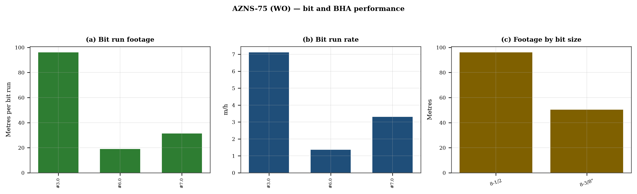
شکل ۶.۱ — متراژ مته، نرخ نوبت و متراژ به تفکیک سایز مته

۷. پارامترهای مکانیکی و انرژی ویژه مکانیکی
71 بازه دارای ثبت هم‌زمان وزن و دور است. وزن روی مته 0.5 تا 12.0 کیلوپوند با میانه 5.0 و دور 20 تا 2,278 دور بر دقیقه است. میانه انرژی ویژه مکانیکی 27 کیلوپوند بر اینچ مربع است. برای این سایزهای حفره این مقدار بالاست: مته انرژی بیشتری صرف رشته پایین و سیال می‌کند تا صرف سنگ.
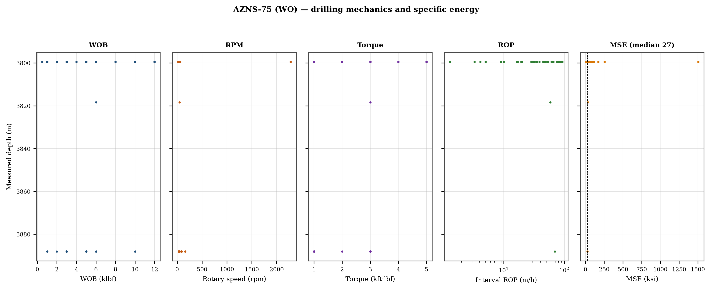
شکل ۷.۱ — لاگ پنج‌ستونه مکانیک با انرژی ویژه

۸. سیالات حفاری، رئولوژی، حمل خرده و چگالی گردش معادل
سابقه هیدرولیک 51 روز را پوشش می‌دهد. دبی 2 تا 3,888 گالن بر دقیقه، افت فشار مته 0 تا 4,906 psi و شاخص هیدرولیک 0.1 تا 378.3 اسب بخار بر اینچ مربع است. سرعت حلقوی برای سایزهای ثبت‌شده محاسبه شده و خط ۱۲۰ فوت بر دقیقه روی شکل، آستانه میدانی حمل خرده است و نه حد مقرراتی.
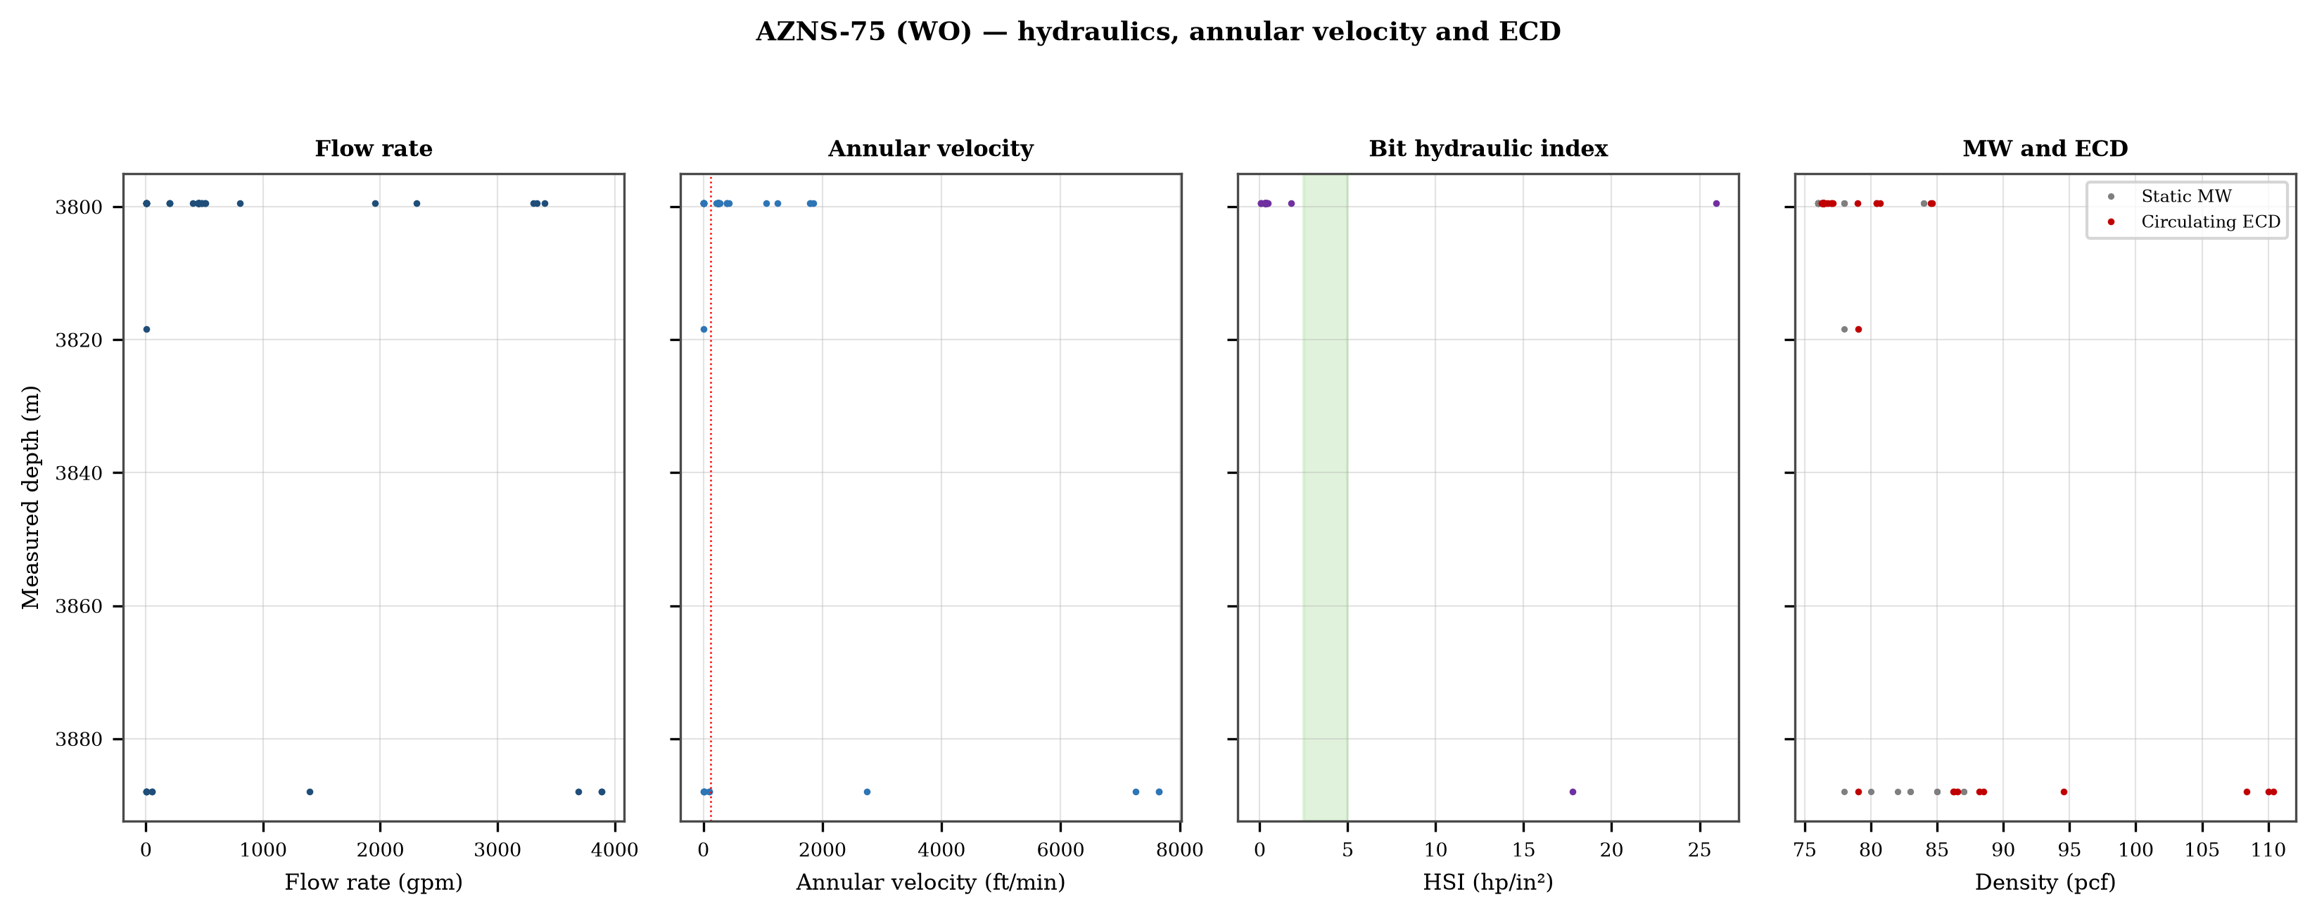
شکل ۸.۱ — دبی، سرعت حلقوی، شاخص هیدرولیک و پنجره ECD
وزن گل در سراسر رکورد میان 76 و 87 pcf و در پله‌هایی منطبق بر نقاط جداری تغییر می‌کند. هر پله، چگالی گردش معادل را به همان اندازه به‌علاوه جمله افت حلقوی تغییر می‌دهد و به همین دلیل پنجره فشار دقیقاً زمانی تنگ می‌شود که وزن برای مهار شیل افزایش می‌یابد.

۹. پیمایش جهت‌دار، مسیر چاه و شدت تغییر زاویه
مسیر از 130 ایستگاه با روش کمترین انحنا بازسازی شد. چاه به بیشینه زاویه 33.0 درجه، بیشینه شدت تغییر زاویه 10.36 درجه بر ۳۰ متر و عمق قائم نهایی 3,634 متر در 3,805 متر اندازه‌گیری‌شده با بسته‌شدگی ته‌چاه 674 متر می‌رسد. شدت تغییر زاویه در سراسر مسیر داخل حد حفاری می‌ماند، بنابراین برنامه جهت‌دار درگی فصل ۱۰ را نساخته است.
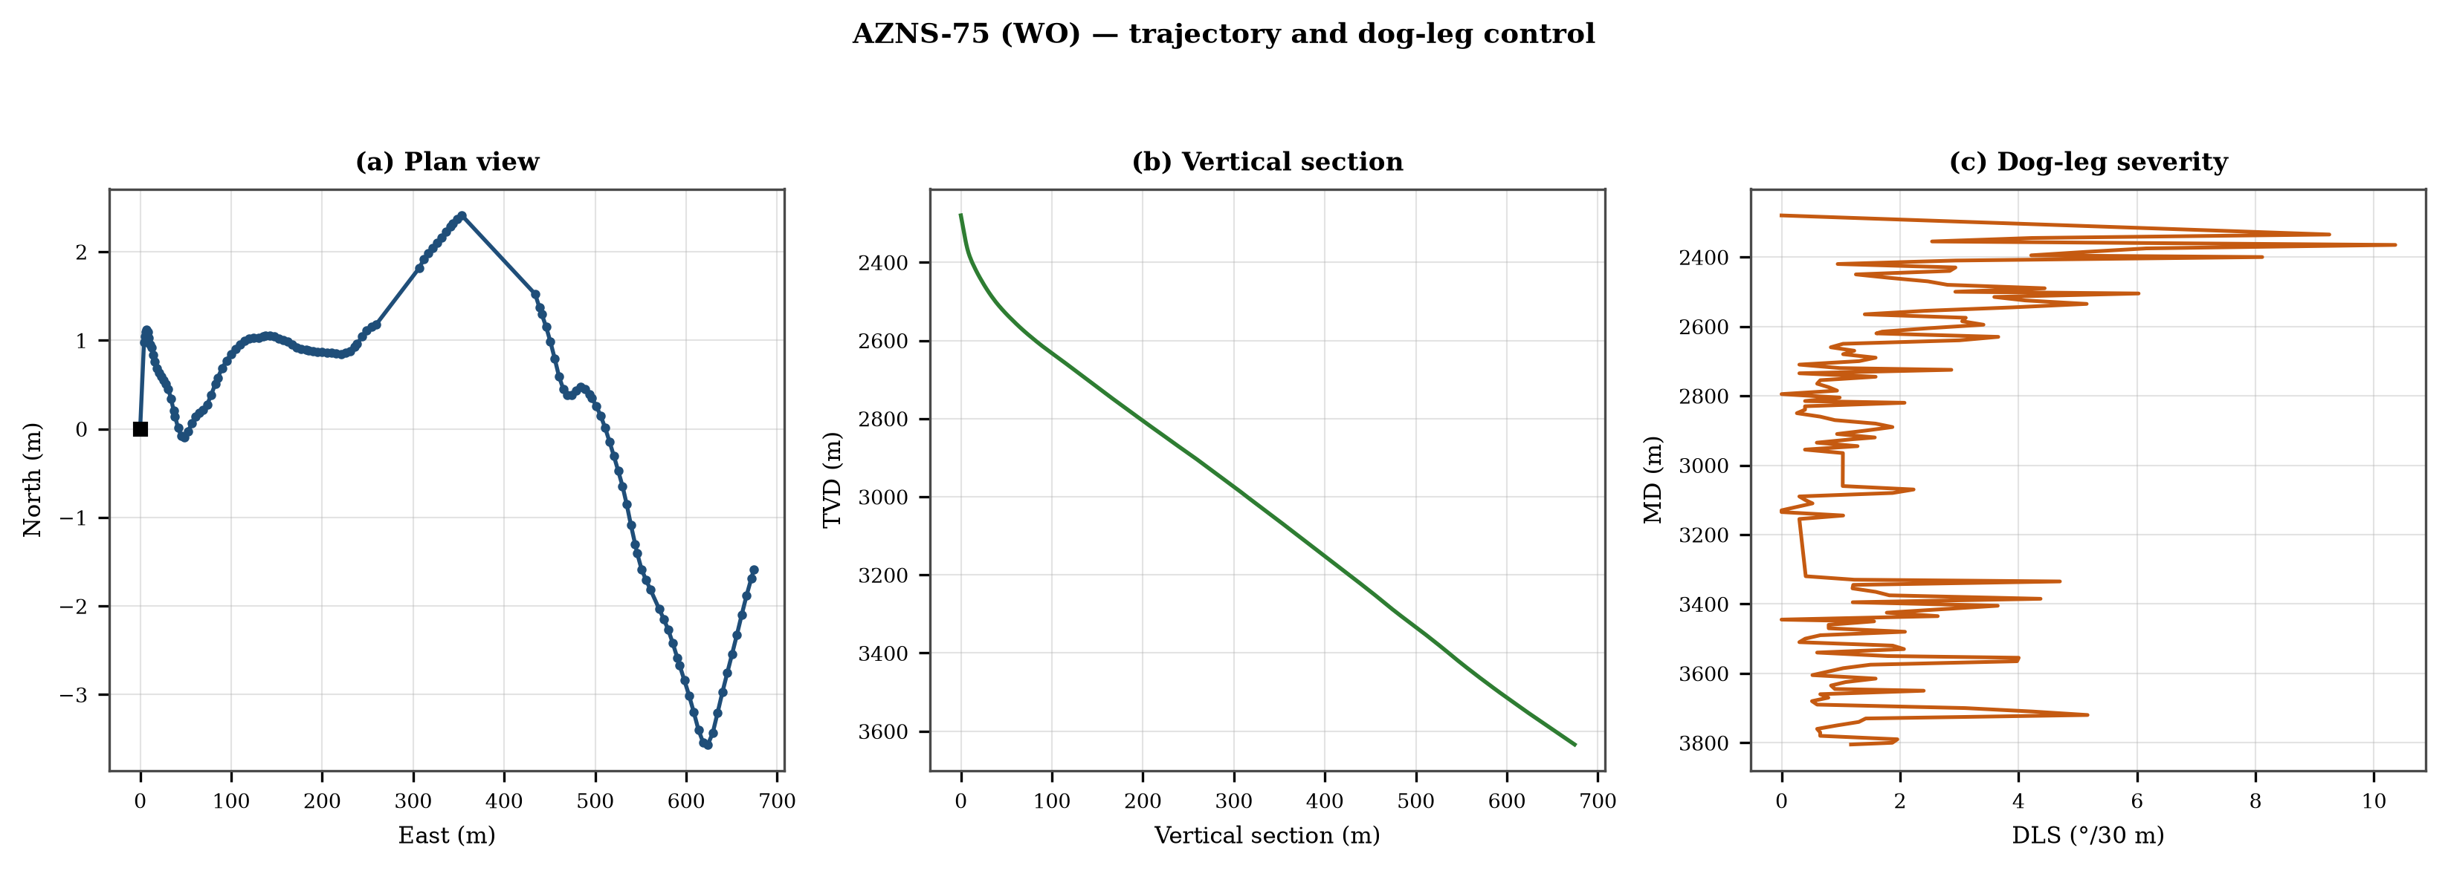
شکل ۹.۱ — نمای افقی، مقطع قائم و شدت تغییر زاویه

جدول ۹.۱ — ایستگاه‌های پیمایش
عمق | زاویه | آزیموت | قائم | شمال | شرق | DLS
2,280.0 | 4.30 | 68.0 | 2,280.0 | 0.0 | 0.0 | 0.00
2,335.0 | 4.80 | 85.0 | 2,335.2 | 1.0 | 4.2 | 9.25
2,345.0 | 5.00 | 86.4 | 2,345.2 | 1.0 | 5.1 | 4.23
2,355.0 | 5.60 | 87.0 | 2,355.2 | 1.1 | 6.0 | 2.54
2,365.0 | 6.30 | 90.4 | 2,365.1 | 1.1 | 7.0 | 10.36
2,375.0 | 7.60 | 92.0 | 2,375.0 | 1.1 | 8.3 | 6.16
2,385.0 | 9.00 | 93.0 | 2,384.9 | 1.0 | 9.7 | 5.14
2,395.0 | 10.00 | 92.0 | 2,394.8 | 1.0 | 11.3 | 4.21
2,400.0 | 11.10 | 92.8 | 2,399.7 | 0.9 | 12.3 | 8.11
2,410.0 | 11.80 | 92.1 | 2,409.5 | 0.8 | 14.2 | 2.94
2,420.0 | 12.10 | 92.2 | 2,419.3 | 0.8 | 16.3 | 0.95
2,430.0 | 12.80 | 91.5 | 2,429.0 | 0.7 | 18.5 | 2.94
2,440.0 | 13.70 | 91.2 | 2,438.8 | 0.6 | 20.8 | 2.84
2,450.0 | 14.00 | 90.9 | 2,448.5 | 0.6 | 23.2 | 1.25
2,460.0 | 14.60 | 90.8 | 2,458.2 | 0.6 | 25.6 | 1.82
2,470.0 | 15.40 | 91.0 | 2,467.8 | 0.5 | 28.2 | 2.47
2,480.0 | 16.20 | 91.5 | 2,477.5 | 0.5 | 30.9 | 2.80
2,490.0 | 17.00 | 92.8 | 2,487.0 | 0.3 | 33.8 | 4.44
2,500.0 | 17.90 | 92.4 | 2,496.6 | 0.2 | 36.8 | 2.93
2,505.0 | 18.90 | 92.5 | 2,501.3 | 0.1 | 38.4 | 6.03
2,515.0 | 20.00 | 92.0 | 2,510.8 | 0.0 | 41.7 | 3.59
2,525.0 | 21.00 | 91.0 | 2,520.1 | -0.1 | 45.2 | 4.11
2,535.0 | 22.00 | 89.5 | 2,529.4 | -0.1 | 48.9 | 5.15
2,545.0 | 23.00 | 88.6 | 2,538.7 | -0.0 | 52.7 | 3.90
2,555.0 | 23.80 | 88.7 | 2,547.8 | 0.1 | 56.6 | 2.42
2,565.0 | 23.90 | 89.2 | 2,557.0 | 0.1 | 60.7 | 1.40
2,575.0 | 24.90 | 89.5 | 2,566.1 | 0.2 | 64.8 | 3.11
2,585.0 | 25.90 | 89.7 | 2,575.1 | 0.2 | 69.1 | 3.05
2,595.0 | 26.70 | 88.8 | 2,584.1 | 0.3 | 73.5 | 3.41
2,605.0 | 27.40 | 88.3 | 2,593.0 | 0.4 | 78.1 | 2.49
2,615.0 | 27.90 | 88.6 | 2,601.9 | 0.5 | 82.7 | 1.70
2,620.0 | 28.10 | 88.4 | 2,606.3 | 0.6 | 85.1 | 1.60
2,630.0 | 29.20 | 89.0 | 2,615.1 | 0.7 | 89.9 | 3.66
2,640.0 | 30.20 | 89.0 | 2,623.7 | 0.8 | 94.8 | 3.00
2,650.0 | 30.50 | 89.2 | 2,632.4 | 0.8 | 99.9 | 1.04
2,660.0 | 30.60 | 89.5 | 2,641.0 | 0.9 | 105.0 | 0.83
2,670.0 | 30.20 | 89.4 | 2,649.6 | 1.0 | 110.0 | 1.23
2,680.0 | 29.90 | 89.6 | 2,658.3 | 1.0 | 115.0 | 1.04
2,690.0 | 29.40 | 89.8 | 2,667.0 | 1.0 | 120.0 | 1.59
2,700.0 | 29.80 | 90.0 | 2,675.6 | 1.0 | 124.9 | 1.31
مرجع DDR — جدول پیمایش «1-2 DDR Data» از سطر سرصفحه ۱۱۵ (عمق، زاویه، آزیموت، عمق قائم) — قالب A؛ بلوک پیمایش J50+ در «1-2 DDR Data» — قالب B

۱۰. بار قلاب، درگ و اضافه‌کشش
مدل ساده رشته بر پایه پیمایش بازمحاسبه‌شده با ضریب شناوری وزن گل ثبت‌شده و ضریب اصطکاک سفر ۰٫۲۸ ساخته شد. در 3,805 متر مدل بار کشش 42.2 کیلوپوند، بار گردشی 33.0 کیلوپوند و رهاشدن 31.8 کیلوپوند می‌دهد. اختلاف کشش و رهاشدن 10.3 کیلوپوند است؛ همین اصطکاک واقعی رشته است و همان حاشیه‌ای که نباید در یک کشش خرج شود.
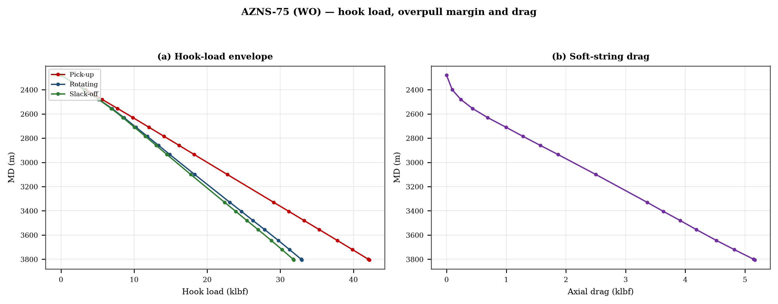
شکل ۱۰.۱ — پوش بار قلاب و درگ محوری

۱۱. کنترل چاه، یکپارچگی پاشنه، MAASP و هرزروی
رکورد شامل 0 تست یکپارچگی سازند با معادل عددی وزن گل و 43 روز با ثبت هرزروی است. حداکثر فشار مجاز سطحی دینامیکی همان عددی است که حفار لازم دارد: در کم‌عمق‌ترین پاشنه این چاه، افزایش ۵۰۰ psi در حلقه به معادل وزن گل 0.0 pcf نیاز دارد که آزمون عملی قرار گرفتن برنامه گل داخل پنجره است.

۱۲. زمین‌شناسی، سرسازندها و گاز
9 سرسازند میان 2,265 و 3,963 متر اندازه‌گیری‌شده ثبت شده است. توالی و عمق هر سرسازند در ادامه با عمق قائم روش کمترین انحنا (در صورت وجود پیمایش) بازتولید می‌شود؛ قابلیت حفاری هر بازه در برابر سابقه نرخ و نه یک جدول کلی سنگ‌شناسی بحث می‌شود.
جدول ۱۲.۱ — سرسازندها
سازند | عمق | عمق قائم
Tarbur Mbr | 2,265 | 2,280
L. Gurpi | 2,328 | 2,335
Ilam | 2,477 | 2,477
Lafan | 2,556 | 2,548
Sarvak | 2,564 | 2,557
Kazhdumi | 3,308 | 3,213
Dariyan | 3,546 | 3,415
Gadvan | 3,708 | 3,554
Fahlian | 3,963 | 3,963
مرجع DDR — «1-2 DDR Data» سطرهای ۱۱۰–۱۳۱: K = سازند، L/M = عمق پیش‌بینی‌شده اندازه‌گیری و قائم، O/Q = عمق قائم واقعی
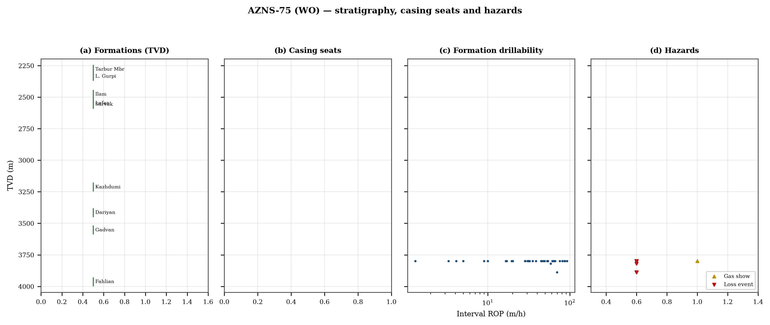
شکل ۱۲.۱ — سرسازندها، نشست جداری، قابلیت حفاری و مخاطرات

۱۳. مشکلات عملیاتی، درمان‌ها و دستورالعمل‌های سر دکل
پنج دستورالعمل زیر برای استفاده در سر دکل و به ترتیب نوشته شده‌اند. هر یک صورت فشرده تشخیص فصل‌های ۵، ۱۰ و ۱۱ است و با همان سازوکاری که درمان می‌کند منطبق شده.

دستورالعمل هرزروی
- توقف حفاری، ثبت نرخ هرزروی در دبی جاری و ادامه حرکت رشته.
- کاهش دبی در دو مرحله و اندازه‌گیری هرزروی در هر مرحله: هرزروی جزئی به LCM پاسخ می‌دهد، هرزروی کامل سازوکار دیگری می‌خواهد و نه گلوله بزرگ‌تر.
- تزریق گلوله LCM دانه‌بندی‌شده (ریز–متوسط–درشت) در بازه هرزروی و درمان آن پیش از ادامه حفاری؛ ثبت حجم گلوله، حجم برگشتی و فشار تزریق.
- اگر هرزروی ادامه یافت، MAASP را با وزن گل جاری بازمحاسبه و تأیید کنید که ستون سیال هنوز یکنواخت است.

دستورالعمل تنگ‌شدگی و اضافه‌کشش
- اضافه‌کشش مشاهده‌شده را با پوش کشش مدل‌شده در همان عمق مقایسه کنید.
- گردش با حداکثر دبی مجاز همراه با چرخش رشته؛ اگر گشتاور با برگشت خرده کم شود، علت تمیزکاری است و نه سازند.
- رشته را با تغذیه کنترل‌شده پایین ببرید و نه با کشش؛ هرگز از ۸۰٪ حاشیه اضافه‌کشش مدل‌شده فراتر نروید.
- در صورت گیر رشته، ابتدا گردش و ضربه پایین‌زن را برقرار کنید و سپس درمان شیمیایی.

دستورالعمل گیر لوله و ماهیگیری
- وزن گردش آزاد، کشش و رهاشدن را بی‌درنگ ثبت کنید؛ اختلاف آن‌ها تماس با دیواره را از گرفتگی مسیر جدا می‌کند.
- در ده دقیقه نخست گردش را برقرار کنید؛ رشته‌ای که هنوز گردش دارد بدون ماهیگیری بازیابی می‌شود.
- گشتاور و ضربه را در جهتی اعمال کنید که پاسخ وزن خود رشته نشان می‌دهد و نه بر پایه عادت.
- هر قطعه بازیابی‌شده را پیش از نوبت بعد عکس‌برداری و رده‌بندی کنید.

دستورالعمل کنترل چاه
- بستن چاه با توالی بستن سخت و ثبت SIDPP، SICP و افزایش حجم چاه‌الگویی در یک دقیقه.
- نوع سیال ورودی را از جفت فشار تشخیص دهید: SIDPP ≈ SICP سیال سبک و SICP >> SIDPP گاز است.
- برگه کشتن را با فشار گردش آهسته در دبی واقعی پمپ آماده کنید و نه با مقدار جدول.
- هنگام رساندن پمپ‌ها به دبی، فشار جداری را ثابت نگه دارید و به دنبال فشار لوله حفاری نروید.

دستورالعمل تست پاشنه و MAASP
- هیچ حفاری خروج از پاشنه بدون معادل وزن گل ثبت‌شده تست FIT/LOT در سرصفحه روزانه انجام نشود.
- MAASP را برای وزن گل جاری و در هر تغییر ۰٫۱ pcf بازمحاسبه کنید.
- نتیجه تست را به گرادیان شکست در عمق قائم پاشنه تبدیل کنید و نه در عمق اندازه‌گیری.
- هنگام هرزروی در پاشنه، نخستین عددی که باید خوانده شود MAASP دینامیکی است و نه ساکن.

۱۴. پارامترهای بهینه، drill-off و رویه MSE
جدول ۱۴.۱ — پنجره پارامتر مقاطع در این چاه
مقطع | وزن روی مته | دور | میانه نرخ | نرخ خالص
3-3/8" | 1–3 | 30–30 | 0.0 | 0.00
4-1/8" | 5–5 | 40–40 | 0.0 | 0.00
6-1/8" | 0–10 | 35–160 | 54.0 | 1.63
8-1/8" | 3–3 | 60–60 | 0.0 | 0.00
مرجع DDR — جملات پارامتر حفاری در ستون K برگه «1-2 DDR Data» (وزن، دور، دبی، فشار، گشتاور) و جدول گل ستون‌های K–S سطرهای ۱۱–۳۸ — قالب A؛ جدول گل J8–L27 — قالب B
رویه drill-off تنها راه مطمئن یافتن نقطه اشباع در محل است. دبی را ثابت نگه دارید، وزن را در سه پله حدود ۱۵ درصد کاهش دهید و نرخ را در هر پله پس از ۹۰ ثانیه حفاری پایدار ثبت کنید؛ نرخ باید با وزن بالا رود تا نقطه اشباع و سپس تخت شود. وزنی که نرخ در آن تخت می‌شود، وزن عملیاتی آن سازند است و وزنی که گشتاور بالا می‌رود و نرخ نه، وزنی است که مته را آسیب می‌زند.
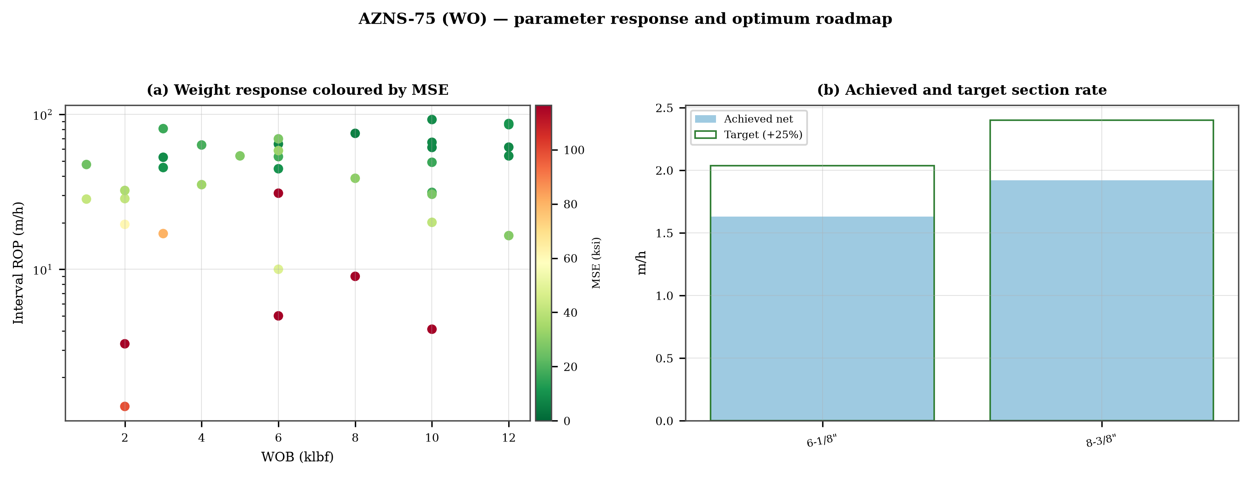
شکل ۱۴.۱ — پاسخ وزن با رنگ انرژی ویژه و هدف نرخ مقطع

۱۵. یافته‌های کلیدی و ثبت ریسک
- زمان غیرمولد 13.8% زمان دکل است و با «طبقه‌بندی‌نشده» غالب می‌شود.
- زمان جابه‌جایی 1.55 برابر زمان حفاری است که همان ناکارآمدی ساختاری این رکورد است.
- نرخ خالص در بازه‌های مولد 1.39 متر بر ساعت با میانه انرژی ویژه 27 کیلوپوند بر اینچ مربع است.
- پنجره فشار و برنامه گل در هر نقطه جداری بر هم اثر می‌گذارند؛ سابقه یکپارچگی ضعیف‌ترین مجموعه داده چاه است.
جدول ۱۵.۱ — ثبت ریسک
ریسک | محرک | پیامد | کنترل
Loss at the shoe | Drilling out with weight above the window | Loss of circulation and stuck pipe | Two-rate loss test, graded LCM
Tight hole on trips | Shale swelling after long open-hole exposure | Overpull and stuck string | Wiper trips, mud inhibition
Bit balling | Weight above the founder point in reactive clay | Rate collapse and torque rise | Drill-off test, HSI above 2.5
Equipment failure | Ageing pumps and top drive | Long NPT and hole deterioration | Reliability register
مرجع DDR — استخراجی — روایت «1-1 DDR Remark»، پرچم‌های گزارش زمانی «1-2 DDR Data» و سیاهه زمان غیرمولد این گزارش؛ فاقد خانه واحد در DDR

۱۶. توصیه‌ها — ماتریس فازها و REC-01 تا REC-10
جدول ۱۶.۱ — ماتریس اجرای فازها
فاز | اقدام | نقطه توقف
Pre-spud | Verify rig systems and spares against the reliability register | Signed availability check
Surface hole | Maximum flow with a single casing and cementing trip | Shoe test recorded
Intermediate | PDC and motor, wiper trip every 300 m, AV above 120 ft/min | Overpull trend inside envelope
Reservoir entry | Two-rate loss test and graded LCM on location | Loss cured before drilling ahead
Reservoir hole | Hold HSI above 2.5 hp/in², drill-off at each top | Founder point recorded
Close-out | NPT booked to the fixed cause list, review within 14 days | QC certificate signed
مرجع DDR — گزارش زمانی «1-2 DDR Data» سطرهای ۲۱–۶۸ تجمیع‌شده بر پایه کد عملیاتی و سرصفحه مقاطع در «1-1 DDR Remark»
جدول ۱۶.۲ — توصیه‌ها
شناسه | توصیه | مسئول | زمان | دلیل
REC-01 | Adopt a rig-specific reliability register (pumps, top drive, drawworks) with monthly availability and mean time between failures | Rig manager | Immediate | Rig and surface equipment is the largest controllable NPT category
REC-02 | Standardise the FIT/LOT protocol and write the demonstrated EMW into the daily header | Well integrity | Before the next well | Makes MAASP auditable at every shoe
REC-03 | Apply the section parameter roadmap of Chapter 14 as the drilling programme | Drilling engineering | Next well | Closes the gap to the field P90 rate
REC-04 | Introduce a graded-LCM loss protocol with a two-rate diagnosis before treatment | Mud engineering | Immediate | Cuts loss time and lost mud volume
REC-05 | Run a drill-off test at the top of each formation and record the founder point | Drilling engineering | Each section | Prevents weight-induced inefficiency
REC-06 | Treat centrifuge running time as a recorded drilling parameter | Mud engineering | Immediate | Controls ECD without changing mud weight
REC-07 | Hold a torque-and-drag check against the modelled envelope before every trip | Drilling supervisor | Every trip | Converts overpull from a surprise into a trend
REC-08 | Book every NPT hour against the fixed cause list within the same tour | Drilling supervisor | Daily | Keeps the field comparison comparable
REC-09 | Audit third-party service readiness (wireline, cementing, casing crews) before the operation, not on arrival | Field engineering | Each job | Third-party delay is the second largest NPT category
REC-10 | Publish a weekly NPT pareto and a monthly field benchmarking pack | Field engineering | Weekly | Sustains the learning curve across rigs
مرجع DDR — همین گزارش — ساخته‌شده بر پایه مجموعه شاخص و سیاهه زمان غیرمولد بالا؛ هر سطر مرجع شاهد خود را دارد

۱۷. محدودیت‌های داده‌های ثبت‌شده
- جدول جداری با عمق پاشنه وجود ندارد: معماری از گاه‌شمار و سایز حفره‌های حفاری‌شده توصیف می‌شود.
- تست یکپارچگی سازند با معادل عددی وزن گل وجود ندارد: MAASP به‌صورت حساسیت و نه مقدار اندازه‌گیری‌شده گزارش می‌شود.
- هزینه‌ها از نرخ روزانه دکل، گل و خدمات بازسازی شده‌اند زیرا کارپوشه‌ها سند تجاری ندارند؛ تنها برای مقایسه به کار می‌روند.

۱۸. پیوست الف — کارپوشه‌ها، شیت‌ها و SHA-256
رکورد از AZNS75Pack.xlsx با 332 شیت خوانده شد و همه آن‌ها تجزیه شدند. جدول زیر فهرست فایل را با چک‌سام کارپوشه مرجع همان‌گونه که در مخزن است بازتولید می‌کند.
جدول ۱۸.۱ — کارپوشه‌های مرجع و SHA-256
فایل | چک‌سام
AZNS10Pack.xlsx | bf8c897274b47f9324b6e808162c451c0329d78651e76a27c700db9263ec0a95
AZNS116Pack.xlsx | 68c5b874f1ba78a4a30989930aef00f06095d8118e89e217e74ca918364dc438
AZNS122WO1Pack.xlsx | c14db1ff6cbef8b7d4e0f69b9f64cdc4452e3935f64bad439d38a8aed6f5f42a
AZNS122WO2Pack.xlsx | 2eb9858150dfa2d43f46e387ded978fd04c811f0c08b402a76a533f36235b65c
AZNS127ST2Pack.xlsx | 68329de313721905be08f20cb8bb8b4f5f3671d5c6caab41f23caa1a48b9a4c4
AZNS127WO1Pack.xlsx | 6034aae76c2e3126416df8f8576d424bd3394c30aca4c4f5e72f0372256739d6
AZNS127WOPack.xlsx | a4ae90dc870f20b2f99ac3a36b8b5cd1c357b60dd2805630597cc48ba059054e
AZNS12Pack.xlsx | e325945f1108341bace123e60b02fb04ac3f7d3003a19eb8d23004cf7cd67216
AZNS166Pack.xlsx | e63824748e4692884fc23075c678c1379b9b595a8c8b1efb289e630f898a75d8
AZNS207Pack.xlsx | 828968c7e0afd7273d64987bd457383ecfea3a2e00e62c9a65b587f16518996a
AZNS40Pack.xlsx | 0523068ee222c02f6e2d2754bcd919a9c296b334b03521ab15d84322aade94ca
AZNS75Pack.xlsx | 5e0482d5d50e9347a98b7c24cfd3a102d3c00f2c951f6061aba14d164136fcae
AZNS85Pack.xlsx | 0d3ecc54fb8b9484f508b9a3957554ba13e72546c6d485abb79af633362daeb2
مرجع DDR — فایل‌های کارپوشه در همان شکل تحویل (فقط‌خواندنی)، چک‌سام در زمان ساخت محاسبه شده است
جدول ۱۸.۲ — فهرست شیت‌های این چاه
شیت | شیت | شیت
1-1 DDR Remark | 1-2 DDR Data | 2-1 DDR Remark
2-2 DDR Data | 3-1 DDR Remark | 3-2 DDR Data
4-1 DDR Remark | 4-2 DDR Data | 5-1 DDR Remark
5-2 DDR Data | 6-1 DDR Remark | 6-2 DDR Data
7-1 DDR Remark | 7-2 DDR Data | 8-1 DDR Remark
8-2 DDR Data | 9-1 DDR Remark | 9-2 DDR Data
10-1 DDR Remark | 10-2 DDR Data | 11-1 DDR Remark
11-2 DDR Data | 12-1 DDR Remark | 12-2 DDR Data
13-1 DDR Remark | 13-2 DDR Data | 14-1 DDR Remark
14-2 DDR Data | 15-1 DDR Remark | 15-2 DDR Data
16-1 DDR Remark | 16-2 DDR Data | 17-1 DDR Remark
17-2 DDR Data | 18-1 DDR Remark | 18-2 DDR Data
19-1 DDR Remark | 19-2 DDR Data | 20-1 DDR Remark
20-2 DDR Data | 21-1 DDR Remark | 21-2 DDR Data
22-1 DDR Remark | 22-2 DDR Data | 23-1 DDR Remark
مرجع DDR — فهرست برگه‌های کارپوشه — هر جفت برگه روایت/داده به‌همراه برگه‌های مرجع

۱۹. پیوست ب — معادلات و واحدها
جدول ۱۹.۱ — معادلات حاکم
کمیت | معادله | واحد
Mechanical specific energy | MSE = 480·T·N/(D²·ROP) + 4·WOB/(π·D²·1000) | psi, klbf, ft·lbf
Bit pressure drop | ΔP = ρ·Q²/(10858·TFA²) | psi, gpm, in²
Jet velocity | V = 0.3208·Q/TFA | ft/s
Hydraulic index | HSI = ΔP·Q/(1714·A_bit) | hp/in²
Annular velocity | V = 24.5·Q/(D_h² − D_p²) | ft/min
Bingham annular loss | ΔP = PV·V·L/(60000·(D_h−D_p)²) + YP·L/(200·(D_h−D_p)) | psi
Equivalent circulating density | ECD = MW + ΔP_ann/(0.052·TVD) | pcf
Minimum curvature | β = arccos[cos I₁cos I₂ + sin I₁ sin I₂ cos(A₂−A₁)] | rad
Dog-leg severity | DLS = 30·β/ΔMD | °/30 m
Buoyancy factor | BF = 1 − MW/490 | —
Hook load (soft string) | F = Σ w·BF·cos I·Δs ± μ·Σ w·BF·sin I·Δs | klbf
Maximum allowable surface pressure | MAASP = 0.052·(EMW_frac − MW)·TVD_shoe | psi
dc exponent | dc = log(ROP/(60·N)) / log(WOB/D) | —
Reconstructed cost | C = Σ (rig + mud + service) day rate | USD
مرجع DDR — استاندارد مرجع، پیوست ب — فاقد خانه DDR

۲۰. پیوست ج — فهرست کامل زمان غیرمولد
جدول ۲۰.۱ — فهرست زمان غیرمولد (همه سطرها)
روز | ساعت | سازوکار | فعالیت و شرح
2 | 14.0 | تصمیم کارفرما / بهره‌بردار | Secure The Well. Waiting For Client Due to not Rec. Explosive Material F/ 1404.01.01 @ 10:00 O'clock.
3 | 14.0 | تصمیم کارفرما / بهره‌بردار | Waiting For Client Due to not Rec. Explosive Material.
5 | 3.0 | تجهیزات دکل و سطحی | Wait on OEOC to Complete BOP Test While Cont. Fix BOP Leakages @ M.N.
6 | 24.0 | تجهیزات دکل و سطحی | Wait on OEOC to Complete BOP Test While Cont. Fix BOP Leakages at M.N.
7 | 24.0 | تجهیزات دکل و سطحی | Wait on OEOC to Complete BOP Test While Cont. Fix BOP Leakages & Repair Choke manifold Valves at M.N.
8 | 15.0 | تجهیزات دکل و سطحی | Wait on OEOC to Complete BOP Test While Cont. Fix BOP Leakages & Repair Choke manifold Valves ( 1No VLV 10K Upstream Lea
9 | 1.0 | طبقه‌بندی‌نشده | 1 Hrs Waiting For ND.Co CSG Crew Due to Poor Performance of wrench and Power unit.
10 | 5.5 | طبقه‌بندی‌نشده | 5.5 Hrs Waiting For 201 Rig OEOC Due to Delay in Run in hole Till M.N.
11 | 2.0 | طبقه‌بندی‌نشده | 2 Hrs Waiting For 201 Rig OEOC Due to Delay in Run in hole.
13 | 3.5 | شخص ثالث و خدمات | Wait on Client Due to Army Gate Prevented Service Company from Entering While Circ Mud NL.NG. Till M.N.
14 | 12.0 | شخص ثالث و خدمات | Wait on Client Due to Army Gate Prevented Service Company from Entering While Circ Mud NL.NG.
15 | 1.5 | طبقه‌بندی‌نشده | 1.5Hrs. NPT For OEOC Rig 201 due to delay in POOH Operation, Cont. POOH 3-1/2" & 5" OEDP F/ 2550 to 2320m On Elevator, W
22 | 1.0 | طبقه‌بندی‌نشده | Due to Windy Weather, Stop Operation @ 338m, While Slow Circ. Thru. Strg and Monitor the Well, W/ NL-NG.
22 | 0.5 | طبقه‌بندی‌نشده | Due to Windy Weather, Stop Operation @ 1989m, While Slow Circ. Thru. Strg and Monitor the Well, W/ NL-NG.
23 | 4.5 | طبقه‌بندی‌نشده | Due to Windy Weather, Stop Operation @ 1989m, While Slow Circ. Thru. Strg and Monitor the Well, W/ NL-NG.
25 | 2.0 | طبقه‌بندی‌نشده | 2Hrs. NPT For OEOC Rig 201, Due to the constant internet and phone outage
26 | 14.0 | شخص ثالث و خدمات | 14Hrs. NPT For Paniz Energy Co. due to too malfunction, Wait on Receive Back up Gyro Tool String; P/U & Assemble Receive
27 | 6.0 | شخص ثالث و خدمات | 6Hrs. NPT For Paniz Energy Co. due to too malfunction, Cont. Attempt to get Gyro data; Latch Gyro Tool String into Gyro
30 | 6.0 | شخص ثالث و خدمات | R/U & Assemble Wire Line Tools as Gyro Tool String including: [ Cable head + Telemetry + CCL + Temp. Sensor + Pres. Sens
31 | 2.0 | شخص ثالث و خدمات | Cont. POOH Gyro Tool to Surface and R/D Wire Line Tools While Monitor the Well, W/ NL-NG.
31 | 20.5 | شخص ثالث و خدمات | POOH D.D BHA to Surface, L/D Gyro Sub, Change Key of Sleeve, M/U & Align Key of Sleeve Gyro Sub With the Bent Sub-Scribe
31 | 1.5 | شخص ثالث و خدمات | R/U & Assemble Wire Line Tools as Gyro Tool including: [ Cable head + Telemetry + CCL + Temp. Sensor + Pres. Sensor +
32 | 1.0 | شخص ثالث و خدمات | Cont RIH with Gyro Tool To 2247m (Gyro Sub Depth).
32 | 7.5 | شخص ثالث و خدمات | Latch in Gyro Sub, repeat latch/unlatch cycles multiple times to verify tool functionality and data accuracy – confirmed
46 | 1.5 | طبقه‌بندی‌نشده | Stop Op. at the request of OEOC Rig 201 HSE Officer due to windy weather @ 155m, While Circ. C.W.H, periodically slow &
47 | 3.5 | طبقه‌بندی‌نشده | Cont. Stop Op. at the request of OEOC Rig 201 HSE Officer due to windy weather @ 155m, While Circ. C.W.H, periodically s
49 | 3.0 | طبقه‌بندی‌نشده | 3Hrs. NPT For Hana Energy Co. due to being behind schedule, Cont. Dir. Drlg 8-3/8" Hole Section As Rotating Mode F/ 2925
49 | 2.0 | طبقه‌بندی‌نشده | 2Hrs. NPT For Hana Energy Co. due to being behind schedule, Cont. Dir. Drlg 8-3/8" Hole Section As Rotating Mode F/ 2930
50 | 1.5 | تجهیزات دکل و سطحی | 1.5Hrs. NPT For Hana Energy Co. due to the inability to achieve progress as per the plan, Pump 40 Hi-Vis Pill, CBU @ 297
50 | 0.5 | طبقه‌بندی‌نشده | 0.5Hr. NPT For Hana Energy Co. due to the inability to achieve progress as per the plan, POOH 8-3/8" Dir. Drlg BHA F/ 29
50 | 3.5 | طبقه‌بندی‌نشده | 3.5Hrs. NPT For Hana Energy Co. due to the inability to achieve progress as per the plan, Conn. TDS & Cont. POOH 8-3/8"
50 | 6.5 | طبقه‌بندی‌نشده | 6.5Hrs. NPT For Hana Energy Co. due to the inability to achieve progress as per the plan, Cont. POOH 8-3/8" Dir. Drlg BH
51 | 1.0 | طبقه‌بندی‌نشده | 1Hr. NPT For Hana Energy Co. due to the inability to achieve progress as per the plan, Cont. POOH 8-3/8" Dir. Drlg BHA F
51 | 9.0 | طبقه‌بندی‌نشده | 9Hrs. NPT For Hana Energy Co. due to the inability to achieve progress as per the plan, P/U & M/U 6-3/4" DHM & 5"DP, Una
51 | 1.5 | طبقه‌بندی‌نشده | 1.5Hrs. NPT For Hana Energy Co. due to the inability to achieve progress as per the plan, P/U 6-3/4" DHM (PDM, Lang Fang
51 | 8.5 | طبقه‌بندی‌نشده | 8.5Hrs. NPT For Hana Energy Co. due to the inability to achieve progress as per the plan, Cont. RIH w/ 8-3/8" Dir. Drlg
51 | 0.5 | طبقه‌بندی‌نشده | 0.5Hrs. NPT For Hana Energy Co. due to the inability to achieve progress as per the plan, Hold Up Strg Wt. @ 2620m; Conn
51 | 3.5 | طبقه‌بندی‌نشده | 3.5Hrs. NPT For Hana Energy Co. due to the inability to achieve progress as per the plan, Cont. RIH W/ 8-3/8" Dir. Drlg
52 | 3.0 | طبقه‌بندی‌نشده | 3Hrs. NPT For Hana Energy Co. due to the inability to achieve progress as per the plan, Cont. RIH W/ 8-3/8" Dir. Drlg BH
53 | 1.0 | طبقه‌بندی‌نشده | 1Hr. NPT for OEOC Rig 201 due to insufficient welfare services
57 | 1.0 | هرزروی گل | 1 Hrs Waiting for OEOC Due to Change TDS Saver Sub W/2-3BPH Loss.
60 | 1.0 | طبقه‌بندی‌نشده | Operation status (waiting)
62 | 1.0 | تجهیزات دکل و سطحی | 1 Hrs Wating for Rig 201 OEOC Duo to work on mud Pump.
76 | 9.5 | طبقه‌بندی‌نشده | Due to Windy weather, Stop RIH Op. @ 2276m at the request of OEOC Rig 201 HSE Officer, While Slow Circ. Thru. Strg, NL-N
77 | 3.0 | طبقه‌بندی‌نشده | Due to Windy weather, Stop POOH Op. @ 1532m at the request of OEOC Rig 201 HSE Officer, While Slow Circ. Thru. Strg, NL-
77 | 2.0 | طبقه‌بندی‌نشده | Due to Windy weather, Stop POOH Op. @ 893m at the request of OEOC Rig 201 HSE Officer, While Slow Circ. Thru. Strg, NL-N
77 | 2.0 | طبقه‌بندی‌نشده | 2Hrs. NPT for OEOC Rig 201 Drilling Fluid Department due to poor performance and inaccuracy, Cont. POOH 9-5/8" ×7" Tande
82 | 2.5 | هرزروی گل | NPT for Hana Energy Co. due to MWD signal loss caused by damage to the pulser poppet valve, A 350 psi pressure rise occu
82 | 9.0 | طبقه‌بندی‌نشده | POOH 6-1/8" Dir. Drlg BHA F/ 3723 To 705m On Elevator, While Monitor the Well & Circ. C.W.H, NL-NG.
82 | 2.5 | طبقه‌بندی‌نشده | Stop Operation Due To Windy Weather,
82 | 4.5 | طبقه‌بندی‌نشده | Cont. POOH 6-1/8" Dir. Drlg BHA F/ 705m To Surface On Elevator, L/D 6-1/8" PDC Bit & Rest of BHA is in progress, While M
83 | 0.5 | هرزروی گل | 0.5Hr. NPT for Hana Energy Co. due to MWD signal loss caused by damage to the pulser poppet valve, Cont. L/D 6-1/8" PDC
83 | 4.5 | هرزروی گل | 4.5Hrs. NPT for Hana Energy Co. due to MWD signal loss caused by damage to the pulser poppet valve, Prepare Rig Floor to
83 | 4.0 | هرزروی گل | 4Hrs. NPT for Hana Energy Co. due to MWD signal loss caused by damage to the pulser poppet valve, Cont. RIH w/ 6-1/8" Di
83 | 4.5 | هرزروی گل | 4.5Hrs. NPT for Hana Energy Co. due to MWD signal loss caused by damage to the pulser poppet valve, Due To Windy Weather
83 | 7.5 | هرزروی گل | 7.5Hrs. NPT for Hana Energy Co. due to MWD signal loss caused by damage to the pulser poppet valve, Cont. RIH w/ 6-1/8"
84 | 2.0 | هرزروی گل | 2Hrs. NPT for Hana Energy Co. due to MWD signal loss caused by damage to the pulser poppet valve, Conn. TDS & Cont. RIH
88 | 1.0 | طبقه‌بندی‌نشده | 1 HRS Waiting For OEOC 201 Rig Due to Delay in POOH Operation.
91 | 8.0 | طبقه‌بندی‌نشده | Stop Operation due to bad Weather .
94 | 11.0 | تجهیزات دکل و سطحی | Wait on Recived Pump Truck OEOC.
99 | 2.0 | تجهیزات دکل و سطحی | 2Hrs. NPT For OEOC Rig 201 Due to frequent Rig Mud pump failures.
100 | 2.0 | تجهیزات دکل و سطحی | 2Hrs. NPT For OEOC Rig 201 due to Suspension of Operations for Wash Pipe leakage repair and frequent Rig Mud pump failur
102 | 1.5 | تجهیزات دکل و سطحی | 1.5Hrs. NPT For OEOC Rig 201 due to Suspension of Operations for TDS repair, Slow Circ. Thru Strg & Monitor the Well, NL
103 | 3.5 | تجهیزات دکل و سطحی | 3.5Hrs. NPT For OEOC Rig 201 due to Suspension of Operations for TDS Washpipe repair, While Slow Circ. @ 3682m Thru Strg
104 | 0.5 | تجهیزات دکل و سطحی | 0.5Hr. NPT For OEOC Rig 201 due to Suspension of Operations for TDS Washpipe repair, While Slow Circ. @ 3664m Thru Strg
104 | 10.5 | طبقه‌بندی‌نشده | Stop Op. @ 3664m at request of OEOC Rig 201 HSE Officer Due To Windy Weather, While Slow Circ. Thru. Strg, NL-NG.
104 | 1.0 | تجهیزات دکل و سطحی | 1Hr. NPT For OEOC Rig 201 due to Suspension of Operations for Drawworks Brake repair, While Slow Circ. @ 3779m Thru. Str
104 | 1.0 | تجهیزات دکل و سطحی | 1Hr. NPT For OEOC Rig 201 due to Suspension of Operations for TDS Washpipe repair, While Slow Circ. @ 3882m Thru. Strg &
105 | 0.5 | تجهیزات دکل و سطحی | 0.5Hr. NPT For OEOC Rig 201 due to Suspension of Operations for Drawworks Failure at Starting POOH, While Circ. @ 3886m
105 | 1.0 | تجهیزات دکل و سطحی | 1Hr. NPT For OEOC Rig 201 due to Suspension of Operations for TDS Washpipe repair, While Circ. @ 3808m Thru. Strg
مرجع DDR — گزارش زمانی «1-2 DDR Data» سطرهای ۲۱–۶۸ با پرچم N یا UP، یک سطر برای هر بازه ثبت‌شده

۲۱. پیوست د — هیدرولیک و ECD روزانه

جدول ۲۱.۱ — فهرست هیدرولیک و ECD
روز | عمق | دبی | وزن گل | TFA | افت مته | HSI | AV | ECD
15 | 3,800 | 3 | 84 | 3.000 | 0 | 0.0 | 6 | 84.5
16 | 3,800 | 3 | 84 | 3.000 | 0 | 0.0 | 6 | 84.6
34 | 3,800 | 2,310 | 76 | 1.052 | 1,754 | 42.9 | 1,251 | 76.6
35 | 3,800 | 400 | 76 | 1.052 | 53 | 0.2 | 217 | 76.3
36 | 3,800 | 450 | 76 | 1.052 | 67 | 0.3 | 244 | 76.3
37 | 3,800 | 450 | 76 | 1.052 | 67 | 0.3 | 244 | 76.3
38 | 3,800 | 440 | 76 | 1.052 | 64 | 0.3 | 238 | 76.3
39 | 3,800 | 800 | 76 | 1.052 | 210 | 1.8 | 433 | 76.4
40 | 3,800 | 450 | 76 | 1.052 | 67 | 0.3 | 244 | 76.3
41 | 3,800 | 450 | 76 | 1.052 | 67 | 0.3 | 244 | 76.4
42 | 3,800 | 450 | 76 | 1.052 | 67 | 0.3 | 244 | 76.4
43 | 3,800 | 460 | 76 | 1.052 | 70 | 0.3 | 249 | 76.4
44 | 3,800 | 5 | 76 | 1.052 | 0 | 0.0 | 3 | 76.4
45 | 3,800 | 470 | 76 | 1.052 | 73 | 0.4 | 255 | 76.5
46 | 3,800 | 5 | 76 | 1.052 | 0 | 0.0 | 3 | 76.4
47 | 3,800 | 450 | 76 | 1.052 | 67 | 0.3 | 244 | 76.5
48 | 3,800 | 450 | 76 | 1.052 | 67 | 0.3 | 244 | 76.5
49 | 3,800 | 5 | 76 | 1.052 | 0 | 0.0 | 3 | 76.4
50 | 3,800 | 5 | 76 | 1.052 | 0 | 0.0 | 3 | 76.4
51 | 3,800 | 450 | 76 | 1.052 | 67 | 0.3 | 244 | 76.4
52 | 3,800 | 510 | 76 | 1.052 | 86 | 0.5 | 276 | 76.5
53 | 3,800 | 500 | 76 | 1.052 | 82 | 0.4 | 271 | 76.4
54 | 3,800 | 500 | 76 | 1.052 | 82 | 0.4 | 271 | 76.4
55 | 3,800 | 3 | 76 | 1.052 | 0 | 0.0 | 2 | 76.3
56 | 3,800 | 3 | 76 | 1.052 | 0 | 0.0 | 2 | 76.3
57 | 3,800 | 2 | 76 | 1.052 | 0 | 0.0 | 1 | 76.3
58 | 3,800 | 3,304 | 76 | 1.052 | 3,588 | 125.4 | 1,790 | 77.0
59 | 3,800 | 3,335 | 76 | 1.052 | 3,657 | 129.0 | 1,807 | 77.0
60 | 3,800 | 3,402 | 76 | 1.052 | 3,803 | 136.8 | 1,843 | 77.1
61 | 3,800 | 455 | 76 | 1.052 | 68 | 0.3 | 246 | 76.5
62 | 3,800 | 450 | 76 | 1.052 | 67 | 0.3 | 244 | 76.5
63 | 3,800 | 450 | 76 | 1.052 | 67 | 0.3 | 244 | 76.4
64 | 3,800 | 450 | 76 | 1.052 | 67 | 0.3 | 244 | 76.4
65 | 3,800 | 480 | 76 | 1.052 | 76 | 0.4 | 260 | 76.5
66 | 3,800 | 480 | 76 | 1.052 | 76 | 0.4 | 260 | 76.5
67 | 3,800 | 1,954 | 76 | 1.052 | 1,255 | 25.9 | 1,059 | 76.8
80 | 3,800 | 200 | 78 | 1.100 | 12 | 0.1 | 393 | 80.7
81 | 3,800 | 3 | 78 | 1.100 | 0 | 0.0 | 6 | 79.0
82 | 3,800 | 200 | 78 | 1.100 | 12 | 0.1 | 393 | 80.4
83 | 3,800 | 200 | 78 | 1.100 | 12 | 0.1 | 393 | 80.4
84 | 3,818 | 3 | 78 | 1.100 | 0 | 0.0 | 6 | 79.0
85 | 3,888 | 3 | 78 | 1.100 | 0 | 0.0 | 6 | 79.0
86 | 3,888 | 3,888 | 80 | 1.100 | 4,786 | 369.1 | 7,648 | 108.4
87 | 3,888 | 3,888 | 82 | 1.100 | 4,906 | 378.3 | 7,648 | 110.4
88 | 3,888 | 3,692 | 83 | 1.100 | 4,478 | 327.9 | 7,263 | 110.0
89 | 3,888 | 1,398 | 83 | 1.100 | 642 | 17.8 | 2,750 | 94.6
106 | 3,888 | 7 | 85 | 1.100 | 0 | 0.0 | 14 | 86.3
107 | 3,888 | 3 | 85 | 1.100 | 0 | 0.0 | 6 | 86.2
110 | 3,888 | 50 | 85 | 1.100 | 1 | 0.0 | 98 | 86.5
111 | 3,888 | 7 | 87 | 1.100 | 0 | 0.0 | 14 | 88.2
112 | 3,888 | 50 | 87 | 1.100 | 1 | 0.0 | 98 | 88.5
مرجع DDR — جدول گل «1-2 DDR Data» ستون‌های K–S سطرهای ۱۱–۳۸ (چگالی، قیف، PV، YP، جامدات، کلراید، ECD) — قالب A؛ J8–L27 — قالب B

۲۲. پیوست ه — سرسازندها و ایستگاه‌های پیمایش
جدول ۲۲.۱ — فهرست سازندها
سازند | عمق | قائم
Tarbur Mbr | 2,265 | 2,280
L. Gurpi | 2,328 | 2,335
Ilam | 2,477 | 2,477
Lafan | 2,556 | 2,548
Sarvak | 2,564 | 2,557
Kazhdumi | 3,308 | 3,213
Dariyan | 3,546 | 3,415
Gadvan | 3,708 | 3,554
Fahlian | 3,963 | 3,963
مرجع DDR — «1-2 DDR Data» سطرهای ۱۱۰–۱۳۱، یک سطر برای هر سرسازند با عمق قائم پیش‌بینی و واقعی
جدول ۲۲.۲ — فهرست پیمایش
عمق | زاویه | آزیموت | قائم | DLS
2,280.0 | 4.30 | 68.0 | 2,280.0 | 0.00
2,335.0 | 4.80 | 85.0 | 2,335.2 | 9.25
2,345.0 | 5.00 | 86.4 | 2,345.2 | 4.23
2,355.0 | 5.60 | 87.0 | 2,355.2 | 2.54
2,365.0 | 6.30 | 90.4 | 2,365.1 | 10.36
2,375.0 | 7.60 | 92.0 | 2,375.0 | 6.16
2,385.0 | 9.00 | 93.0 | 2,384.9 | 5.14
2,395.0 | 10.00 | 92.0 | 2,394.8 | 4.21
2,400.0 | 11.10 | 92.8 | 2,399.7 | 8.11
2,410.0 | 11.80 | 92.1 | 2,409.5 | 2.94
2,420.0 | 12.10 | 92.2 | 2,419.3 | 0.95
2,430.0 | 12.80 | 91.5 | 2,429.0 | 2.94
2,440.0 | 13.70 | 91.2 | 2,438.8 | 2.84
2,450.0 | 14.00 | 90.9 | 2,448.5 | 1.25
2,460.0 | 14.60 | 90.8 | 2,458.2 | 1.82
2,470.0 | 15.40 | 91.0 | 2,467.8 | 2.47
2,480.0 | 16.20 | 91.5 | 2,477.5 | 2.80
2,490.0 | 17.00 | 92.8 | 2,487.0 | 4.44
2,500.0 | 17.90 | 92.4 | 2,496.6 | 2.93
2,505.0 | 18.90 | 92.5 | 2,501.3 | 6.03
2,515.0 | 20.00 | 92.0 | 2,510.8 | 3.59
2,525.0 | 21.00 | 91.0 | 2,520.1 | 4.11
2,535.0 | 22.00 | 89.5 | 2,529.4 | 5.15
2,545.0 | 23.00 | 88.6 | 2,538.7 | 3.90
2,555.0 | 23.80 | 88.7 | 2,547.8 | 2.42
2,565.0 | 23.90 | 89.2 | 2,557.0 | 1.40
2,575.0 | 24.90 | 89.5 | 2,566.1 | 3.11
2,585.0 | 25.90 | 89.7 | 2,575.1 | 3.05
2,595.0 | 26.70 | 88.8 | 2,584.1 | 3.41
2,605.0 | 27.40 | 88.3 | 2,593.0 | 2.49
2,615.0 | 27.90 | 88.6 | 2,601.9 | 1.70
2,620.0 | 28.10 | 88.4 | 2,606.3 | 1.60
2,630.0 | 29.20 | 89.0 | 2,615.1 | 3.66
2,640.0 | 30.20 | 89.0 | 2,623.7 | 3.00
2,650.0 | 30.50 | 89.2 | 2,632.4 | 1.04
2,660.0 | 30.60 | 89.5 | 2,641.0 | 0.83
2,670.0 | 30.20 | 89.4 | 2,649.6 | 1.23
2,680.0 | 29.90 | 89.6 | 2,658.3 | 1.04
2,690.0 | 29.40 | 89.8 | 2,667.0 | 1.59
2,700.0 | 29.80 | 90.0 | 2,675.6 | 1.31
2,710.0 | 29.90 | 90.0 | 2,684.3 | 0.30
2,720.0 | 29.70 | 89.7 | 2,693.0 | 0.98
2,725.0 | 29.30 | 90.0 | 2,697.4 | 2.87
2,735.0 | 29.20 | 90.0 | 2,706.1 | 0.30
2,745.0 | 29.70 | 90.2 | 2,714.8 | 1.59
2,755.0 | 29.90 | 90.3 | 2,723.5 | 0.65
2,765.0 | 29.80 | 90.1 | 2,732.1 | 0.60
2,775.0 | 30.00 | 90.3 | 2,740.8 | 0.79
2,785.0 | 30.30 | 90.4 | 2,749.5 | 0.94
2,795.0 | 30.30 | 90.4 | 2,758.1 | 0.00
2,805.0 | 30.50 | 90.1 | 2,766.7 | 0.98
2,815.0 | 30.60 | 90.0 | 2,775.3 | 0.40
2,820.0 | 30.30 | 90.2 | 2,779.6 | 2.08
2,830.0 | 30.40 | 90.1 | 2,788.3 | 0.40
2,840.0 | 30.50 | 90.0 | 2,796.9 | 0.40
2,850.0 | 30.50 | 90.1 | 2,805.5 | 0.26
2,860.0 | 30.70 | 90.0 | 2,814.1 | 0.65
2,870.0 | 31.00 | 90.0 | 2,822.7 | 0.90
2,880.0 | 31.50 | 90.2 | 2,831.2 | 1.59
2,890.0 | 30.90 | 90.0 | 2,839.8 | 1.87
2,900.0 | 30.50 | 89.7 | 2,848.4 | 1.43
2,910.0 | 30.80 | 89.8 | 2,857.0 | 0.94
2,920.0 | 30.90 | 89.2 | 2,865.6 | 1.57
2,925.0 | 31.10 | 89.2 | 2,869.9 | 1.20
2,935.0 | 31.20 | 89.0 | 2,878.4 | 0.59
2,945.0 | 31.20 | 89.5 | 2,887.0 | 1.28
2,955.0 | 31.30 | 89.6 | 2,895.5 | 0.39
2,965.0 | 31.60 | 89.8 | 2,904.1 | 1.04
3,060.0 | 28.50 | 88.6 | 2,986.3 | 1.03
3,070.0 | 29.10 | 89.1 | 2,995.0 | 2.23
3,080.0 | 29.70 | 89.3 | 3,003.8 | 1.87
3,090.0 | 29.60 | 89.3 | 3,012.4 | 0.30
3,100.0 | 29.50 | 89.4 | 3,021.1 | 0.40
3,110.0 | 29.50 | 89.2 | 3,029.9 | 0.52
3,120.0 | 29.50 | 89.3 | 3,038.6 | 0.26
3,130.0 | 29.50 | 89.3 | 3,047.3 | 0.00
3,135.0 | 29.50 | 89.3 | 3,051.6 | 0.00
3,145.0 | 29.80 | 89.5 | 3,060.3 | 1.04
3,155.0 | 29.70 | 89.5 | 3,069.0 | 0.30
3,320.0 | 28.70 | 91.8 | 3,213.0 | 0.41
3,330.0 | 28.30 | 91.9 | 3,221.8 | 1.23
3,335.0 | 29.00 | 91.5 | 3,226.2 | 4.70
3,345.0 | 28.80 | 91.9 | 3,235.0 | 1.21
3,355.0 | 28.50 | 92.2 | 3,243.7 | 1.20
3,365.0 | 28.00 | 92.4 | 3,252.5 | 1.59
3,375.0 | 27.40 | 92.5 | 3,261.4 | 1.82
3,385.0 | 28.00 | 91.0 | 3,270.3 | 4.37
3,395.0 | 27.70 | 90.7 | 3,279.1 | 1.20
3,405.0 | 28.10 | 89.4 | 3,287.9 | 3.65
3,415.0 | 29.00 | 89.3 | 3,296.7 | 2.71
3,425.0 | 29.40 | 89.8 | 3,305.4 | 1.78
3,435.0 | 29.80 | 90.7 | 3,314.1 | 2.64
3,445.0 | 29.80 | 90.7 | 3,322.8 | 0.00
3,450.0 | 29.80 | 91.0 | 3,327.2 | 1.56
3,460.0 | 29.60 | 91.2 | 3,335.8 | 0.79
3,470.0 | 29.40 | 91.4 | 3,344.5 | 0.80
3,480.0 | 28.80 | 91.8 | 3,353.3 | 2.08
3,490.0 | 28.60 | 91.9 | 3,362.1 | 0.66
3,500.0 | 28.50 | 92.0 | 3,370.8 | 0.40
3,510.0 | 28.40 | 92.0 | 3,379.6 | 0.30
3,520.0 | 27.80 | 92.2 | 3,388.5 | 1.88
3,530.0 | 27.50 | 92.9 | 3,397.3 | 2.07
3,540.0 | 27.30 | 92.9 | 3,406.2 | 0.60
3,550.0 | 27.70 | 92.4 | 3,415.1 | 1.79
3,555.0 | 28.20 | 92.9 | 3,419.5 | 4.00
3,565.0 | 28.30 | 91.4 | 3,428.3 | 3.98
3,575.0 | 28.80 | 91.4 | 3,437.1 | 1.50
3,585.0 | 29.10 | 91.2 | 3,445.8 | 1.04
3,605.0 | 29.40 | 91.4 | 3,463.3 | 0.52
3,615.0 | 29.90 | 91.2 | 3,472.0 | 1.59
3,625.0 | 30.00 | 91.6 | 3,480.6 | 1.08
3,635.0 | 30.10 | 91.9 | 3,489.3 | 0.83
3,645.0 | 30.40 | 91.9 | 3,497.9 | 0.90
3,650.0 | 30.80 | 91.9 | 3,502.2 | 2.40
3,660.0 | 31.00 | 91.8 | 3,510.8 | 0.65
3,670.0 | 31.20 | 92.0 | 3,519.4 | 0.79
3,680.0 | 31.20 | 92.2 | 3,527.9 | 0.51
3,690.0 | 31.00 | 92.2 | 3,536.5 | 0.60
3,700.0 | 31.10 | 91.0 | 3,545.0 | 3.10
3,710.0 | 31.70 | 89.5 | 3,553.6 | 4.24
3,720.0 | 32.50 | 87.7 | 3,562.1 | 5.17
3,730.0 | 32.10 | 87.4 | 3,570.5 | 1.42
3,740.0 | 31.70 | 87.6 | 3,579.0 | 1.30
3,750.0 | 32.00 | 87.7 | 3,587.5 | 0.94
3,760.0 | 32.20 | 87.7 | 3,596.0 | 0.60
3,770.0 | 32.00 | 87.6 | 3,604.4 | 0.65
3,780.0 | 31.80 | 87.5 | 3,612.9 | 0.65
3,790.0 | 32.40 | 87.8 | 3,621.4 | 1.95
3,800.0 | 33.00 | 88.0 | 3,629.8 | 1.87
3,805.0 | 32.90 | 87.8 | 3,634.0 | 1.17
مرجع DDR — «1-2 DDR Data» از سطر سرصفحه ۱۱۵ به بعد — قالب A؛ J50+ — قالب B

۲۳. مرجع، کنترل کیفیت و ردیابی
جدول ۲۳.۱ — ردیابی و کنترل کیفیت
مورد | مقدار
Source workbook | AZNS75Pack.xlsx
Sheets parsed | 332 of 332
Daily reports | 166
Rig | OEOC RIG 201
NPT entries | 108
Figures | 9 at 300 dpi
Fonts | Times New Roman (EN), B Nazanin with Times New Roman (FA)
Directionality | LTR (EN) and RTL with bidi tables (FA)
Reference integrity | SHA-256 verified for all six original workbooks
Cost basis | reconstructed from daily rates, comparison only
مرجع DDR — ارجاع متقابل این سند با فهرست برگه‌های کارپوشه و سیاهه چک‌سام

